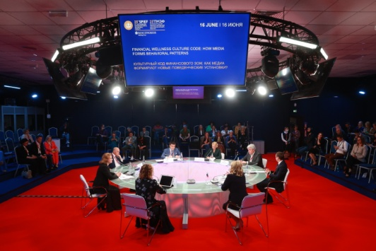На ПМЭФ обсудили влияние «культурного кода» на финансовое поведение граждан и развитие экономики страны
Влияние культуры на формирование рациональных установок финансового поведения обсудили участники круглого стола «Культурный код финансового ЗОЖ: как медиа формируют новые поведенческие установки». Дискуссия, подготовленная НИФИ Минфина России, состоялась 16 июня 2022 года в рамках Петербургского международного экономического форума. Актуальность темы очевидна: в последние годы происходящее в экономике не поддается классическому анализу. Похоже, экономистам уже не обойтись без понимания преобладающих в обществе культурных паттернов.
Во многих странах талант и креативность граждан рассматриваются как драйвер экономического и территориального развития, отметила министр культуры Российской Федерации Ольга Любимова. «Креативные индустрии – это относительно новое направление для нас. Очень непросто талантливым людям, особенно в регионах, найти инвестора, заняться бизнесом, тем более когда он связан с такими сферами, как, например, народные промыслы. Сегодня меняется отношение к деньгам в контексте культуры. Это больше не вопрос о том, чтобы на ком-то заработать, а о том, чтобы получить дополнительные средства, чтобы дальше развиваться и делать еще ярче и содержательнее», – подчеркнула она.
По мнению заместителя министра финансов Михаила Котюкова, финансовая культура многогранна. Она, прежде всего, состоит из культурных установок и ценностей, связанных с личными финансами. Это касается и сбережений, и рациональных трат, и умения принимать взвешенные финансовые решения. Однако не менее важной составляющей финансовой культуры является развитие представлений о принципах построения общественных финансов. Как формируется бюджет? Почему нужно платить налоги? Как можно принять участие в распределении тех средств, которые есть в бюджете, чтобы они позволили решить насущные проблемы людей? Проекты инициативного бюджетирования, проект «Открытый бюджет для граждан» и другие интегрируются в систему развития финансовой культуры.
«За последние 10 лет пять ведущих экономических университетов страны сформировали базу, охватывающую все уровни образования. Развитие финансовой культуры на базе этих наработок представляется нам стратегически важной задачей для всей финансовой системы страны. Это стало неотъемлемой частью государственной программы развития финансовой системы страны и Стратегии развития финансовых рынков до 2030 года», – заявил Михаил Котюков.
Сегодня культурные проекты становятся источниками передовых знаний, в том числе и по финансовой грамотности. Новым компетенциям обучают в модельных библиотеках – современных пространствах с книгами, компьютерами, новыми технологиями и огромным выбором образовательных активностей. Подобные проекты с лихвой окупаются, а ответственное обращение с финансами впоследствии влияет и на развитие культурной инфраструктуры в стране. Кстати, сегодня каждый десятый проект инициативного бюджетирования так или иначе связан с культурой: развитием библиотек, ремонтом памятников, домов культуры, созданием этнографических музеев и медиастудий.
Участники сессии сошлись во мнении, что системное партнерство всех заинтересованных участников процесса – государства, производителей контента, цифровых сервисов, образовательных учреждений и платформ, коммерческих финансовых структур – позволит создавать творческие произведения, способные повлиять на поведенческие установки граждан.
Несколько проектов на стыке культуры и финансовой грамотности были анонсированы на сессии и появятся уже в этом году:
- Тема разумного финансового поведения найдет отражение в анимационном сериале «Простоквашино». В рамках совместного проекта министерства культуры, Минфина России и студии «Союзмультфильм» планируется выпустить пять новых серий.
- В сериале для подростков «Хочу все знать» появятся новые серии по финансовой грамотности. Это совместный проект Минфина России и киностудии им. М. Горького.
- «Пушкин знает!» – совместный проект НИФИ Минфина России и Почта Банка. Речь идет о создании серии видеоподкастов, посвященных принципами финансового ЗОЖ, а также о проведении конкурса видеороликов для молодежи.
В дискуссии также приняли участие:
- Александр Аузан, декан экономического факультета МГУ имени М. В. Ломоносова.
- Алексей Гореславский, генеральный директор АНО «Институт развития интернета».
- Александр Пахомов, президент-председатель правления Почта Банка.
- Любовь Маляревская, генеральный директор АО «Русская Медиагруппа».
- Ирина Осадчая, заместитель генерального директора АНО «Национальные приоритеты».
- Юлиана Слащёва, председатель совета директоров киностудии «Союзмультфильм», генеральный директор киностудии имени М. Горького.
Запись трансляции доступна по ссылке:
https://forumspb.com/programme/business-programme/97154/

